

АКТ

о внедрении метода исследования в научный процесс

Комиссия в составе Деревинского А.В.- зав. кафедрой общей биологии и ботаники - доцент, к.с\х.н., Жуковой И.И. - доцент, к.с\х.н., Мазец Ж.Э. - доцент, к.б.н., Жудрик Е.В. - доцент, к.б.н. настоящим подтверждает, что кафедрой общей биологии и ботаники Белорусского государственного педагогического университета им. М. Танка осуществлено внедрение в научный процесс «Способа формирования солеустойчивости растений путем повышения активности нитратредуктазы с помощью экзогенной 5-аминолевулиновой кислоты», разработанного Бейзаи 3., Щербаковым Р.А. и Авериной Н.Г. при выполнении при выполнении НИР по теме «Изучение роли метаболизма азота в формировании устойчивости растений к абиотическим факторам» в рамках БРФФИ-Б11МС-017, для расширения проводимых на кафедре исследований о механизмах формирования устойчивости сельскохозяйственных растений к абиотическим факторам внешней среды, на основании чего метод используется сотрудником кафедры общей биологии и ботаники доцентом Мазец Ж.Э. при выполнении физиолого-биохимических исследований влияния засоленности на развитие растений.

Разработка использована в учебном процессе кафедры общей биологии и ботаники УО «Белорусский государственный педагогический университет им. М. Танка» с сентября 2013. Разработка используется при выполнении курсовых и дипломных работ, а также при прохождении учебной практики по физиологии растений студентами 3 курса специальности «Биология. Химия» и «География. Биология» факультета естествознания УО «Белорусский государственный педагогический университет им. М. Танка». Разработка позволяет повысить уровень подготовки специалистов по физиологии растений.

Описание объекта внедрения прилагается и является неотъемлемой частью Акта.

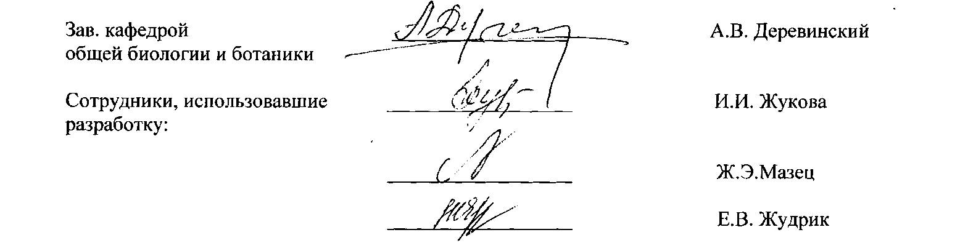

ОПИСАНИЕ ОБЪЕКТА ВНЕДРЕНИЯ

Объект внедрения - физиолого-биохимический метод, разработанный в лаборатории биофизики и биохимии растительной клетки Института биофизики и клеточной инженерии НАН Беларуси при выполнении научно-исследовательской работы по теме: «Изучение роли метаболизма азота в формировании устойчивости растений к абиотическим факторам» БР ФФИ-Б11МС-017 (руководитель - профессор, д.б.н. Аверина Н.Г.). Название внедрения «Способ формирования солеустойчивости растений путем повышения активности нитратредуктазы с помощью экзогенной 5- аминолевулиновой кислоты».

1.Краткая характеристика объекта внедрения и его назначение.

Метаболизм азота - один из важнейших процессов в жизни растений, лежащий в основе метаболизма аминокислот и белков. Нитратредуктаза (НР) является ключевым звеном в метаболизме азота, а также мишенью для действия целого ряда абиотических факторов внешней среды. Повышение активности нитратредуктазы вносит определенный вклад в повышение устойчивости растений к различного рода стрессовым воздействиям, в том числе к засолению. 5-Аминолевулиновая кислота (АЛК) - предшественник тетрапирролов (хлорофилла и гема) в биосинтезе, проявляет также свойства регулятора роста и развития растений. Механизмы рострегулирующей активности АЛК интенсивно изучаются. Нами показано, что обработка растений ячменя экзогенной АЛК в присутствии субстрата нитратредуктазы, соли КNO3, усиливает экспрессию субстрат-индуцибельного гена нитратредуктазы (Nir1), повышает в растениях активность нитратредуктазы и усиливает устойчивость растений к избыточному засолению.

Назначение внедрения - разработанный метод применен в лабораторных условиях как модельная система для изучения механизмов влияния АЛК на формирование устойчивости растений к стрессовым воздействиям, таким как засоление.

1. Фамилия и инициалы разработчиков, место работы, должность.

Бейзаи 3., аспирант Института биофизики и клеточной инженерии НАН Беларуси, Щербаков Р.А., научн. сотр., канд. биол. наук Института биофизики и клеточной инженерии НАН Беларуси, Аверина Н.Г, главный, научный сотр., д.б.н.; проф. Института биофизики и клеточной инженерии НАН Беларуси,

1. Фамилия и инициалы преподавателей, использующих разработку, ученые степень и звание, должность:

Жукова И.И. - доцент, к.с\х.н., доцент кафедры общей биологии и ботаники;

Мазец Ж.Э.- доцент, к.б.н., доцент кафедры общей биологии и ботаники;

Жудрик Е.В. - к.б.н., доцент кафедры общей биологии и ботаники

1. Начало использования объекта внедрения (месяц, год): 08.01. 2014 г.
2. Дата и номер протокола заседания кафедры, на котором разработка рекомендована к внедрению: Протокол № 5 заседания кафедры от 23.01.2014 г.

